§ 3. Разновидности объектов
и их классификация
класс____7_______________ф______________________
и_______________________

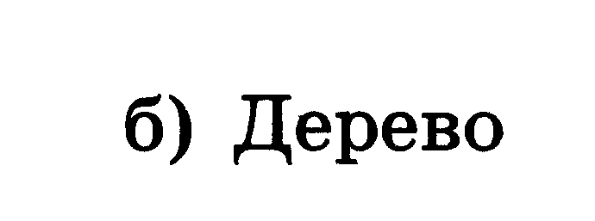

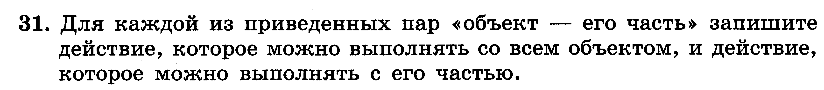
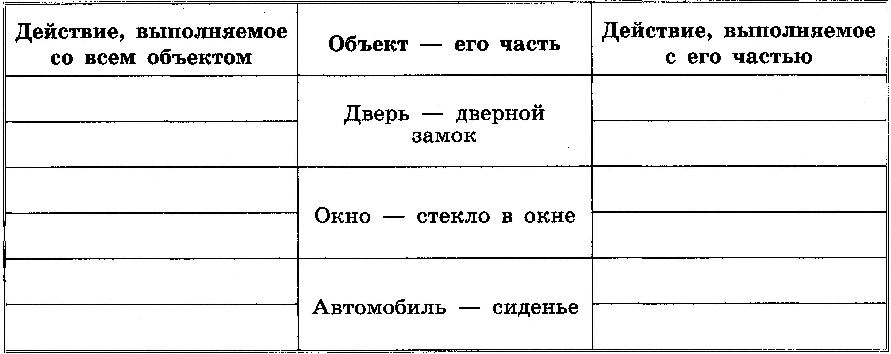
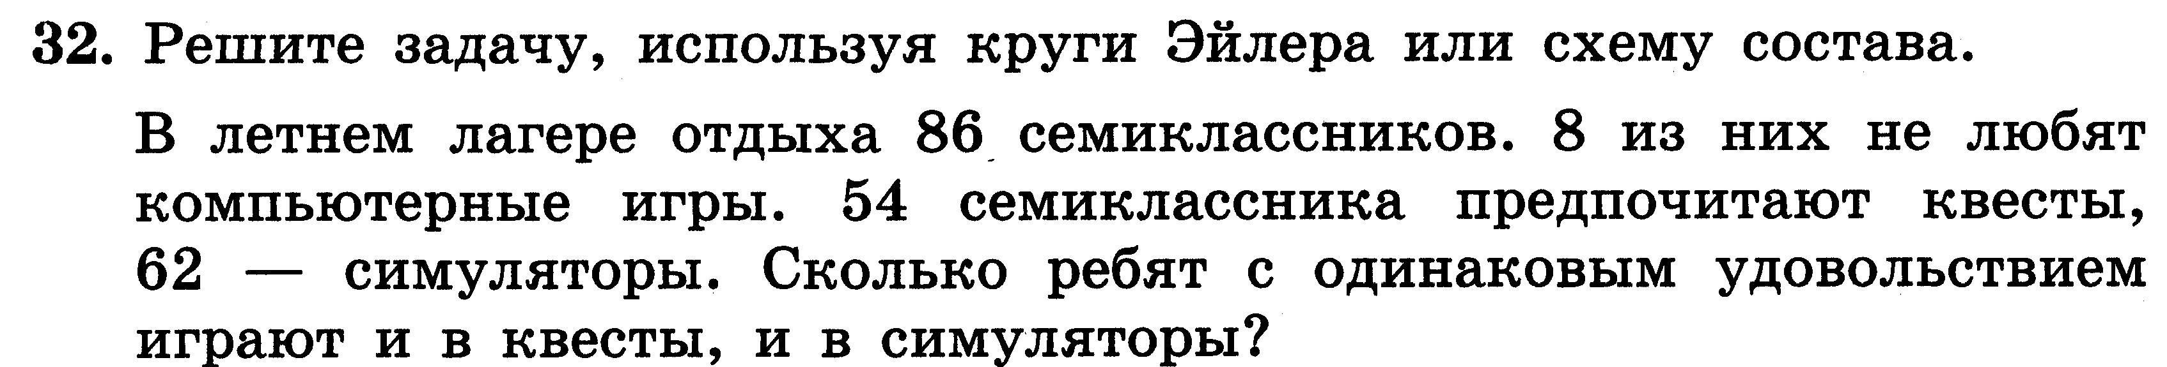

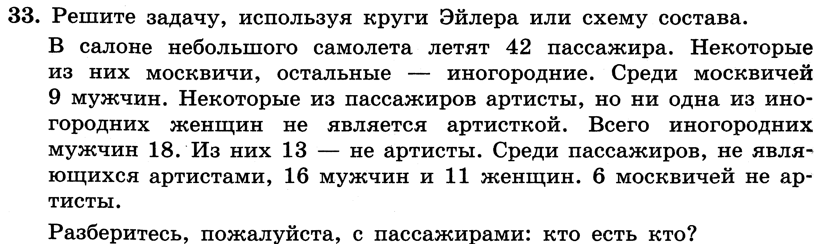

Решите задачу:
Бабушка прислала Ивану посылку с яблоками и грушами. Некоторые из этих плодов были большими, остальные - маленькими. По цвету плоды тоже различались: часть плодов была желтого цвета, остальные – зеленого. Среди плодов не было ни маленьких груш, ни маленьких зеленых яблок. Яблок было 25, а груш – 17. Больших плодов было 32. Желтых плодов было 28. Зеленых яблок было на 2 больше, чем зеленых груш. Иван угостил этими плодами своих друзей. Больше всего ребятам понравились большие зеленые яблоки. Сколько было таких яблок?

